Ángel Daniel Martínez Hernández

En este trabajo podremos observar la pagina web de una empresa dedicada al desarrollo de aplicaciones y videojuegos

desarrollo de aplicaciones

Trabajo de enfoque

# Introducción

Bienvenidos a desarrollo gaming S.L. su aliado estratégico en el mundo del desarrollo de aplicaciones y videojuegos. En un entorno digital en constante evolución, nuestra misión es transformar ideas innovadoras en experiencias digitales impactantes y funcionales. Con un equipo multidisciplinario de desarrolladores, diseñadores y expertos en tecnología, nos especializamos en crear soluciones a medida que no solo cumplen con las expectativas de nuestros clientes, sino que también superan los estándares de la industria.

Ya sea que esté buscando desarrollar una aplicación móvil que revolucione su negocio, un videojuego que cautive a millones de jugadores, o una plataforma digital que optimice sus operaciones, en Desarrollo gaming S.L. tenemos la experiencia y la pasión para hacerlo realidad. Nuestro enfoque se centra en la innovación, la calidad y la atención al detalle, asegurando que cada proyecto sea único y diseñado para destacar en un mercado cada vez más competitivo.

Explora nuestro portafolio y descubre cómo hemos ayudado a empresas y emprendedores a alcanzar sus objetivos digitales. En Desarrollo gaming S.L, no solo creamos aplicaciones y videojuegos; creamos experiencias que inspiran, conectan y transforman. ¡Conéctate con nosotros y llevemos tu visión al siguiente nivel!

# Contenido



Esta imagen, muestra la introducción a la pagina web donde podemos ver una barra de navegación y uno de los principales motivos que realiza la empresa.

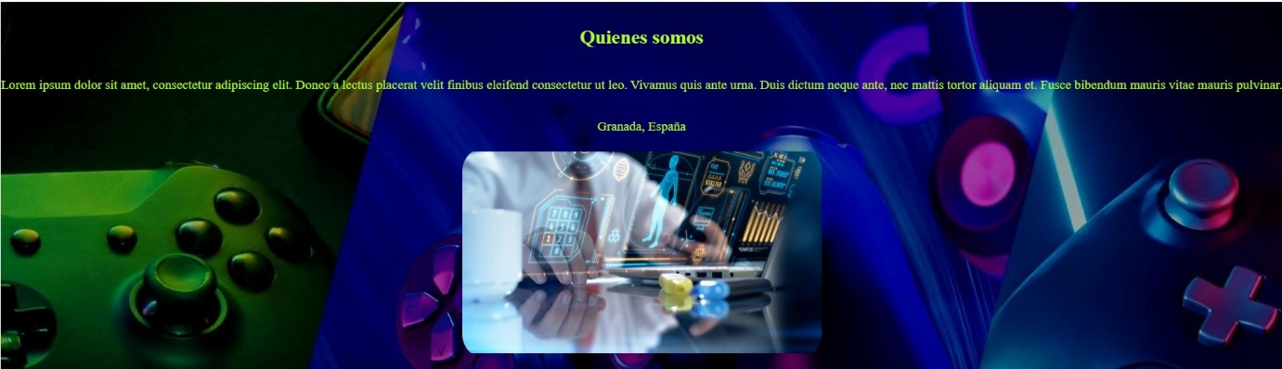

Siguiente a lo anterior podemos ver un cuadro incluyendo un video, en este cuadro se explica quien es la empresa y a que se dedica.

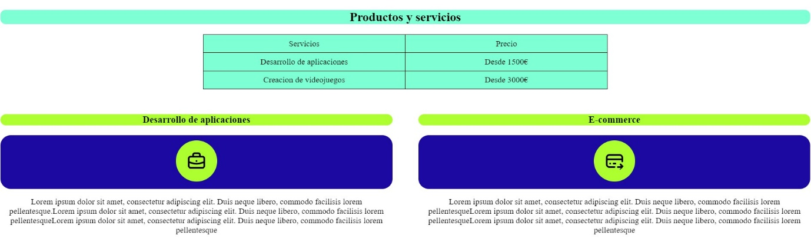

Seguidamente podemos encontrar los productos y servicios que tiene la empresa, igualmente los precios a consultar para cualquier duda están indicados.

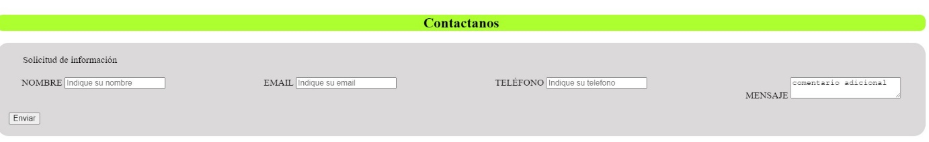

En este menú podemos contactar a la empresa a través de que el cliente rellene las siguientes solicitudes y envié el formulario.



En este ultimo formulario la empresa consta de un programa de buscar talento donde cualquier persona interesada que realicé el formulario y lo envié puede mandar su CV a la empresa informando de su edad, estudios etc.



Aquí nos encontramos con un footer que indica que los derechos reservados de la pagina y donde podemos encontrar información de la pagina son para Ángel Daniel Martínez Hernández y se pueden encontrar tanto en Instagram como en Facebook respectivamente.

# Conclusión

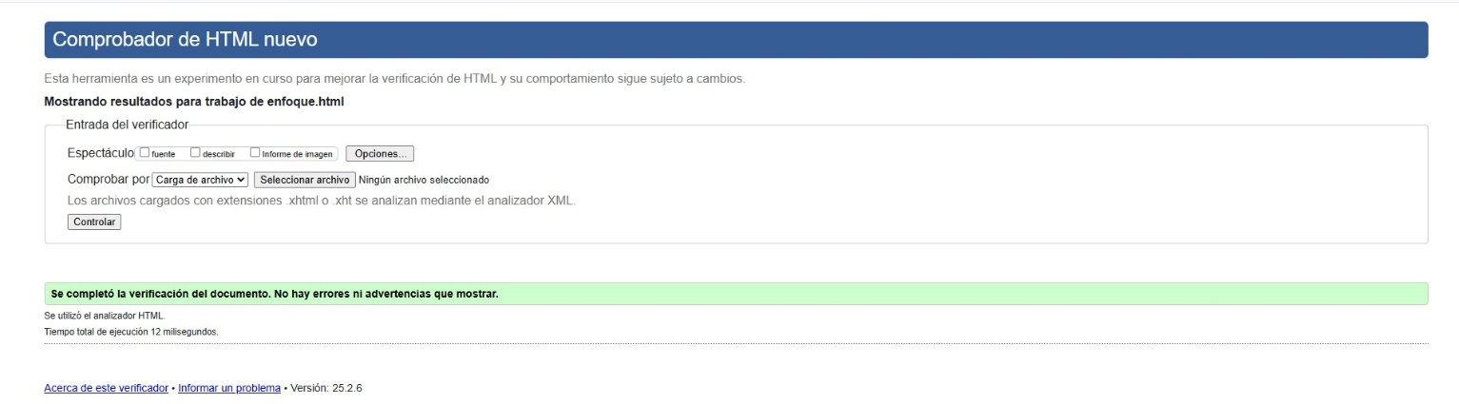

Como se puede observar el código fuente no tiene ningún error eso ha sido verificado por un validador profesional.

En conclusión, el trabajo presentado sobre la página web de Desarrollo Gaming S.L. muestra una estructura sólida y un enfoque claro hacia el desarrollo de aplicaciones y videojuegos. La página web cumple con su propósito de informar a los visitantes sobre los servicios ofrecidos y proporciona formas de contacto y oportunidades de empleo. Sin embargo, hay áreas de mejora que podrían elevar la experiencia del usuario y aumentar la efectividad de la página web en términos de captación de clientes y talento. Implementando las propuestas de mejora mencionadas, la empresa podría fortalecer su presencia en línea y destacarse aún más en un mercado competitivo. En general, el trabajo es un buen punto de partida y con las mejoras adecuadas, la página web de Desarrollo Gaming S.L. podría convertirse en una herramienta aún más poderosa para el crecimiento de la empresa.

## Propuestas de mejora

Chat en vivo: Implementar un chat en vivo para ofrecer soporte inmediato a los visitantes que tengan preguntas o necesiten ayuda.

Optimización para móviles: asegurando de que la pagina web este completamente optimizada para dispositivos móviles.

# Bibliografía

* <https://validator.w3.org/>.
* <https://es.wikipedia.org/wiki/Desarrollo_de_videojuegos>
* <https://www.cognizant.com/es/es/glossary/application-development>